

**Republika e Kosovës**

Republika Kosovo / Republic of Kosovo

***Komuna e Rahovecit***

*Opština Orahovac/Municipality Rahovec*

**__________________________________________________________________________**



Procesverbal i takimeve publike me qytetarë për kërkesat e tyre dhe ecurinë e projekteve

në

**Brestoc, Hoçë e Vogël, Nagac, Celinë dhe Krushë e Madhe**

### **INFORMATË RRETH NJOFTIMEVE**

Njoftimi për organizimin e takimeve publike me qytetarë për kërkesat e tyre dhe ecurinë e projekteve, u publikua me datë: 5.5.2022 në ueb faqen e komunës së Rahovecit, në të dy gjuhët, në këtë vegëz: <https://kk.rks-gov.net/rahovec/wp-content/uploads/sites/23/2022/05/Njoftim-per-mbajtjen-e-takimeve-publike-me-banor-te-fshatrave-Brestoc-Hoce-e-Vogel-Nagac-Celine-dhe-Krushe-e-Madhe.pdf> në harmoni me afatet ligjore që i përcakton Udhëzimi Administrativ, si vijon:

*Në mbështetje të nenit 68, paragrafi 68.1 i Ligjit Nr.03L-40 për Vetëqeverisje Lokale të Republikës së Kosovës (Gazeta zyrtare e Republikës së Kosovës Nr.28/2008), nenit 17 dhe nenit 18 paragrafi 1, pika 1.7, të Statutit të Komunës së Rahovecit Nr. 1005, të datës: 29.03.2017, Udhëzimit Administrativ (MAPL) Nr.06/2018 për Standardet Minimale të Konsultimet Publike në Komuna, kryetari i Komunës, Smajl Latifi organizon takime publike me qytetarë për kërkesat e tyre dhe ecurinë e projekteve në fshatra dhe vendbanime të komunës së Rahovecit.*

**Me qëllim të rritjes së nivelit të transparencës e llogaridhënies dhe për t’i mbajtur sa më të informuar banorët e komunës së Rahovecit, rreth orarit dhe vendit të mbajtjes së takimeve publike, janë bërë me kohë planifikimet dhe është publikuar me kohë kalendari i takimeve publike për në vendbanimet e komunës së Rahovecit në këtë vegëz:** Kalendari për organizimin e takimeve publike me qytetarë për kërkesat e tyre dhe ecurinë e projekteve, u publikua me datë: 5.5.2022 në të dy gjuhët, në këtë link: <https://kk.rks-gov.net/rahovec/wp-content/uploads/sites/23/2022/05/Kalendari-i-takimeve-publike-te-Kryetarit-te-Komunes-se-Rahovecit-Smajl-Latifi-1.pdf> dhe <https://kk.rks-gov.net/rahovec/wp-content/uploads/sites/23/2022/05/Kalendar-sastanka-predsednika-i-gradana-za-zahteve-i-tok-rada-projekta-05-05-2022.pdf>

**Poashtu, bazuar në afatet ligjore janë njoftuar me kohë banorët e secilit vendbanim rreth mbajtjes së dëgjimeve me anë të publikimit të secilit njoftim veç e veç, për secilën ditë të takimit, në ueb faqe të komunës, shtatë ditë para mbajtjes së dëgjimit në atë vendbanim.**

**Njoftimet përveç që janë publikuar në uebfaqe të komunës, në Platformën për Konsultime Publike, në rrjetin social Facebook, njoftimet u janë dërguar edhe kryetarëve të këshillave të fshatrave dhe lagjeve urbane përmes rrjeteve sociale Viber dhe WhatsApp.**

### **TAKIMI PUBLIK NË BRESTOC, HOÇË E VOGËL, NAGAC, CELINË DHE KRUSHË E MADHE**

Më datë**: 16.05.2021** mbahen takimet publike me qytetarët në fshatrat: Brestoc, Hoçë e Vogel, Nagac, Celinë dhe Krushë e Madhe. Të pranishëm kanë qenë Kryetari i Komunës së Rahovecit, nënkryetari, disa drejtorë të drejtorive, zyrtarë komunal.

**Brestoc dhe Hoçë e Vogël**

Takimi filloi në ora **17:00**

Takimin e shpalli të hapur Kryetari i Komunës së Rahovecit, z.Smaj Latifi.

**Smajl Latifi**: Përshëndetje për të gjithë të pranishmit, i nderuar drejtor i shkollës, të nderuar të pranishëm. Jemi sot këtu për të filluar procesin e takimeve publike, takime këto të cilat përmes Ligjit të Vetëqeverisje Lokale obligohemi me i mbajt dy në vit, po vullneti im dhe i disa kryetarëve tjerë, për të qenë sa me transparent organizojme edhe takime si këto. Ashtu siç i kemi bërë njoftimit, sot jemi këtu me ju rreth zhvillimeve dhe projekteve te filluara dhe ato që pritet të fillojnë.

Buxheti për vitin 2023 do të jetë 17,548,240.00 Euro, që i bjen diku 2 milionë më shumë se vitin e kaluar. Po ashtu edhe Grantin të cilin e kemi fituar nga Raporti I Performancës, sigurisht se do të ndikojë, në shtimin e investimeve dhe do t’i japim shtytje operatorëve për të vazhduar me disa projekte të cilat veç kanë ngecur në mungesë të fondeve.

Ndër projektet që janë zhvilluar dhe do të vazhdojnë, e disa edhe pritet të fillojnë së shpejti në vendin tuaj janë:

* Ndriçimi publik
* Projekti i fushës sportive e cila është pjesë e kontrates
* Kroi në Hoçë të Vogël
* Rrugë fushore
* Mekanizem bujqësor
* Rrugë lokale me kubëza
* Ndërtimi i trotuareve në Hoçë
* Kanalizimi i ujërave të zeza
* Shtrati i përroit- ka premtu Ministri
* Bursa për studenta
* Mirëmbajtja e hapësirave publike

I nderuar drejtor dhe ju të pranishëm, ju mundësisht kërkesat tuaja mund t’i sjellni të protokoluara në Komunë.

Ju faleminderit për pjesëmarrjen tuaj!

Takimi përfundoi në ora 17:40.

**Nagavc**

Takimi filloi ne ora 18:05

Takimin e hapi Kryetari i fshatit z. Arian Gashi i cili listoi disa kërkesa për Kryetarin e Komunës.

**Arjan Gashi:** Përshëndetje për ju të pranishëm, i nderuar kryetar, drejtor të drejtorive, zyrtar komunal, ju falenderoj për pjesëmarrjen. Unë si përfaqësues i fshatit do i listojë disa nga kërkesat që janë me prioritet në fshatin Nagac:

* Rregullimi i lumit
* Ndriçimi publik
* Rrugë fushore
* Parku i fëmijëve
* Lapidari i dëshmorëve
* Rrugë për kyqjen me Rahovec
* Kontinierat nëpër fshat
* Vazhdimi i trotuarit
* Pastrimi i mbeturinave
* Rregullimi i rrugës që “Jeton Duraku” që lidhet me Randobrav
* Drunj dekorativ

**Kryetari i Komunës-** Përshëndetje për të gjithë të pranishmit, i nderuar kryetar i fshatit, drejtor i shkollës, të nderuar të pranishëm. Jemi sot këtu për të filluar procesin e takimeve publike, takime këto të cilat përmes Ligjit të Vetëqeverisje Lokale obligohemi me i mbajt dy në vit, po vullneti im dhe i disa kryetarëve tjerë, për të qenë sa me transparent organizojme edhe takime si këto. Ashtu siç i kemi bërë njoftimit, sot jemi këtu me ju rreth zhvillimeve dhe projekteve te filluara dhe ato që pritet të fillojnë.

Buxheti për vitin 2023 do të jetë 17,548,240.00 Euro, që i bjen diku 2 milionë më shumë se vitin e kaluar. Po ashtu edhe Grantin të cilin e kemi fituar nga Raporti I Performancës, sigurisht se do të ndikojë, në shtimin e investimeve dhe do t’i japim shtytje operatorëve për të vazhduar me disa projekte të cilat veç kanë ngecur në mungesë të fondeve.

Qëllimi i takimit është që të konsultohemi mbi ecurin e investimeve, informimin rreth kërkesave dhe planifikimin e projekteve për vitin 2023.

**Projektet**

* Ndriçimi publik është kontrat e nënshkruar
* Kontinjera të mbeturinave- kemi dy lloje të kontinjerave e që zakonisht shpërndahen nëpër qytet dhe ato nëpër shtëpi dhe do te shqyrtojmë si mundësi
* Këndi i lojrave- në fund të muajit maj
* Kanalizimi
* Lapidari i varrezave- ka nevoj me u vesh me mermer, ne aty diçka kemi punu dhe e kemi në kontrat e shpresoj që do të kemi mundesi.
* Pastrimi i mbeturinave- do të shqyrtojm mundësinë për intervenim
* Kanali- është rrugë rajonale dhe për këtë janë kompetencat e Ministrisë
* Rruga që lidhet me Randobrav – ne mund të garantojmë vetem për rrugët fushore, e kjo rrugë është përgjegjësi e Ministris së Infrastruktures
* Bursa studimore.

**Kërkesat e qytetarëve të Nagacit**

**Nebih Elshani**-Ju përshëndes të gjithëve, i nderuar kryetar dhe stafi komunal. Faleminderit që gjeni kohë pë vizit, ndër kërkesat e lartëpërmendura po e nënvizoje rrethojën e oborrit të shkolles.

**Nasip Elshani**, *drejtor i shkolles*- Të nderuar të pranishëm, mire se keni ardhë në Nagac! Gjendja në shkollë tani është shumë më e mirë duke përfshirë edhe nxemjet. Unë po mendoj që Rruga Celinë-Rahovec është më mirë me u lidh se sa rruga me Randobrav. Shqetësim e kemi pjesën e lumit e cila prej vërshimeve bëhet më keq dhe po kërkojmë ndihmë prej komunës.

**Safet Gashi**- Përshëndetje për gjithë të pranishmit që ndodhen këtu sot me ne. Unë e kam një shqetësim: ujin e kemi afer, 200-250 metra me ujin e vadës.

**Hysni Gashi**- Përshëndetje Kryetar, drejtor të drejtorive dhe ju bashkëvendas. Projekti i rregullimit të shtratit të lumit, problemin e kanalizimit, mbeturinat dhe mirëmbajtja e shtratit të lumit. Kërkoj nga ju punët që kan fillu e që janë kompetenc e komunes të përfundojnë si ndriçimi public, oborri i shkollës. Unë mendoj që më mire të korigjohen rrugët që janë ndërtu përpara se sa të ndërtohen rrugët e reja.

**Smajl Latifi**,*kryetar i komunës*:Sa i përket kanalizimit kjo varet prej kolektorëve . Me rrugët fushore ne jemi shumë më mirë dhe kemi kontraktor të ndryshëm Në punët qe janë nis e ka mbet në gjysmë ka ndiku rritja e çmimeve sepse i ka veshtirësu edhe operatoret e mëdhenj. Në plot shkolla kemi probleme sepse po kemi problem me operatorin jo të mire. Ne jemi tek kontratat e nenshkruara, jemi me pak kontratat të reja, lufta më e madhe është me i bind operatorët. Për momentin investimet kapitale ne Kosovë janë të ndërprera.

Ju faleminderit për pjesëmarrjen tuaj!

Takimi përfundoi në ora 19:05.

**Celinë**

Takimi filloi në ora 19:15

Takimin e shpalli të hapur përfaqësuesi i fshatit z. Muhamet Ramadani

**Muhamet Ramadani**: I nderuar kryetar dhe ju të pranishëm, ju urojmë mirë se ardhje dhe ju falenderojmë për vizitat e shpeshta.

**Smajl Latifi**,*kryetar i komunës:*

* Fusha sportive
* Projekti i varrezave
* Asfaltimi i fushes sportive
* Trajtimin e përroit
* Ndriçimi publik (ka një pjesë por jo e mjaftueshme)
* Përkrahje për bujqësi

**Kërkesat e qytetarëve të Celinës**

**Ymer Fazliu-** Ju përshëndes dhe faleminderit që jeni sot me ne. Unë e kam një pyetje, kur do të bëhet efiqienca e energjisë?

**Avni Morina***, drejtor i arsimit*- po interesohemi çdo ditë që të rritet efiqienca, ne mbrenda dy viteve kemi arrit t’i finalizojmë rreth 10 projekte, në process është shkolla ‘Isa Boletini” ne Rahovec ndërsa në fazën e dytë është shkolla “Faik Konica” në Celinë

**Isen Zeqiri**- I nderuar kryetar, kërkoj nga ju që varrezat të rregullohen me urgjenc sepse e kemi shumë shqetësim këtë pjesë.

**Afrim Kadriu**-Përshëndetje kryetar, përshëndetje për të gjithë të pranishmit.Kam një shqetësim sa i përket ndriçimit publik, rruget kanë mbet keq dhe kërkoj që të merrni masa sa më shpejt

**Egzon Tahiri**- Përshendetje për juve kryetar, drejtor dhe ju pjesëmarrës.Ne kemi problem me ujin zakonisht kur ka reshje.

**Bujar Dina**- Përshëndetje kryetar, përshëndetje për të gjithë të pranishmit.Ne kemi problem me ujrat atmosferike te cilat po shperndahen nëpër ara dhe po bënë dëme

**Idris Salihu**-Ju përshëndes të gjithëve, i nderuar Kryetar unë po bëjë një kërkesë individuale sepse kam nevojë për një benac.

**Smajl Latifi**,*kryetar i komunës*:

* Shtrati i lumit do të betonohet ndërsa problemin e ujit që e keni është e pamundur.
* Varrezat- unë e di çka ka ndodh në këtë vend, ndjenja për të vrarët është shumë e forte, e kemi vonu pak si project por do ta rregullojmë sa më shpejt
* Rrugët fushore- ne i kemi dy operator që nuk i kanë kryer punët siç duhet, këto rrugë ne nuk i konsiderojmë të kryera dhe do të trajtohen.

Ju faleminderit për pjesëmarrjen tuaj!

Takimi përfundoi në ora 19:55.

**Krushë e Madhe**

Takimi filloi ne ora 20:00

Takimin e hapi z.Mirsad Duraku,si këshill i fshatit i cili tha se në bashkëpunim me qytetarët kemi pregadit disa kërkesa për Kryetarin e Komunës.

**Smajl Latifi**,*kryetar i komunës*: Qëllimi i takimit është informimi i projekteve dhe kërkesat e marra nga ju, qëllim tjeter është informimi mbi qarkoren e pare buxhetore e cila tregon tavanet buxhetore.

* Krusha e Madhe ka 99% përfitues të mekanizmave bujqësor
* Rrugë fushore-gjatë vitit 2021 përfitues të 2.4 km
* Neser fillon pllaka e betonit te shtëpija muze e Ukshin Hotit
* Projekti i renovimit të QMF-së
* Rikthimi I projektit të përroit të fshatit
* Ansambli Bajram Curri
* Palestra sportive në Krushë të Madhe, kodi ekziston ndërsa parat janë tërheq nga qeveria
* Kontrat për parkun
* Rrenimet në vende publike
* Kolektorin e madhë të ujrave të zeza

**Kërkesat e qytetarëve të Krushës së Madhe**

**Sejfullah Sejfullahu**- Përshendetje për juve Kryetar, shqetësim e kemi punen e Drinit. Forma e konfiskimit ka një histori të madhe.

**Zenel Zeneli**- Përshëndetje kryetar, përshëndetje për të gjithë të pranishmit.Unë i kam disa kërkesa si: rruga Gani Nalli, shembja e dheut, vershimet.

**Besnik Duraku**-Përshëndetje për të gjithë të pranishmit, i nderuar kryetar çështja e pronave është shumë komplekse dhe e dhimbshme, janë vra njerzit për prona, prej viteve 50-ta janë konfisku, janë marrë nga shteti me zorë. Pronën e kanalit deri pas luftes e kanë paguar, mbi gjysmen e pronës që e kam është në emer të shtetit.

**Smajl Latifi**,*kryetar i komunës*: Pronat komunale- shteti operon me letra, ndryshimet kadastrale i bënë Kuvendi, ne po dojm me e shpall zonë të interest të pergjithshem e cila është menyra e vetme e mbrojtjes. Çdo pretendim i cilesdo palë që vërteton ndryshe dhe pala do të ketë të drejtë nuk mund të rrijmë duarkryq. Ne duam me mbrojt pronen nga moskonfiskimi i personave privat. Qëllimi është që të lirohet Krusha nga objektet e panevojshme e të ndërtohet diçka e re e të krijohen hapësira më funksionale.

**Avdurrahman Duraku**-I nderuar kryetar aty nuk ka historiat, janë mbyt babgjysh e qysh nuk ka historiat.

**Smajl Latifi**,*kryetar i komunës:* nese prona është e Komunës nuk mund të caktoj pronar tjeter.

**Alban Ramadani**- Përshëndetje kryetar, personalisht kasha kërku nga ju që të mos rrenohet objekti pa gjetë nje zgjidhje tjeter.

Takimi përfundoi në ora 21:20.

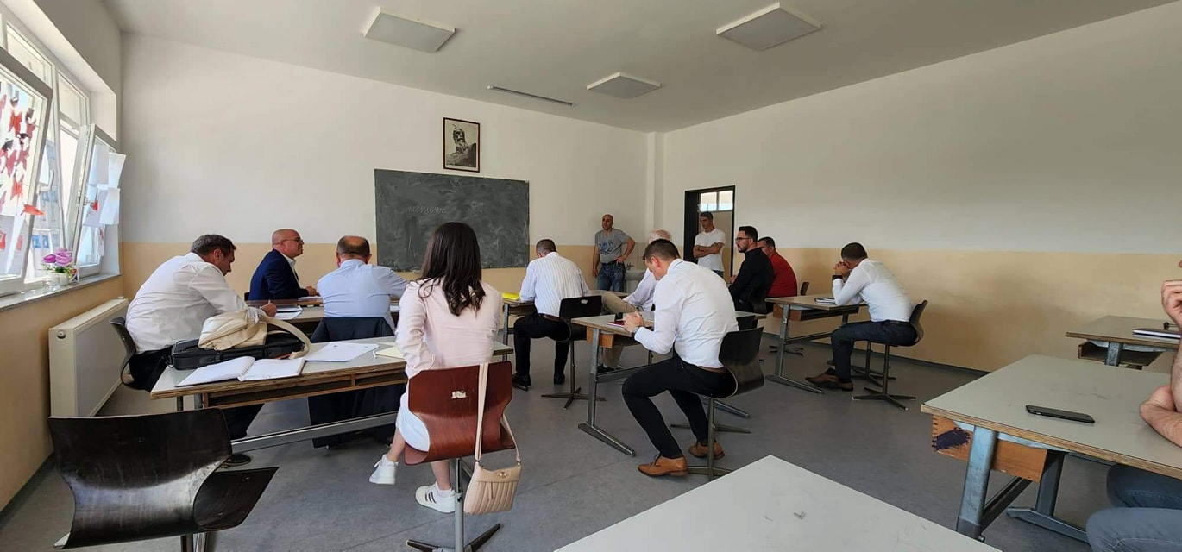

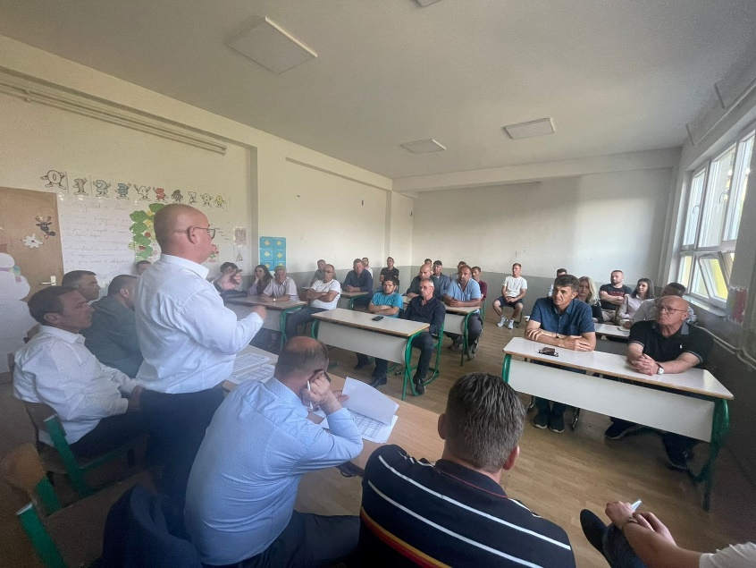

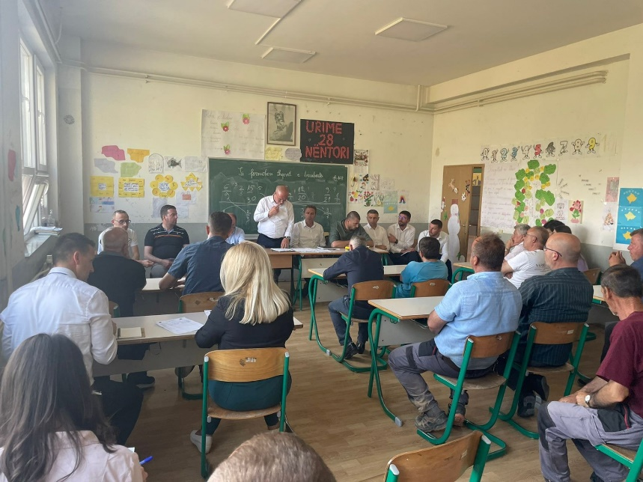

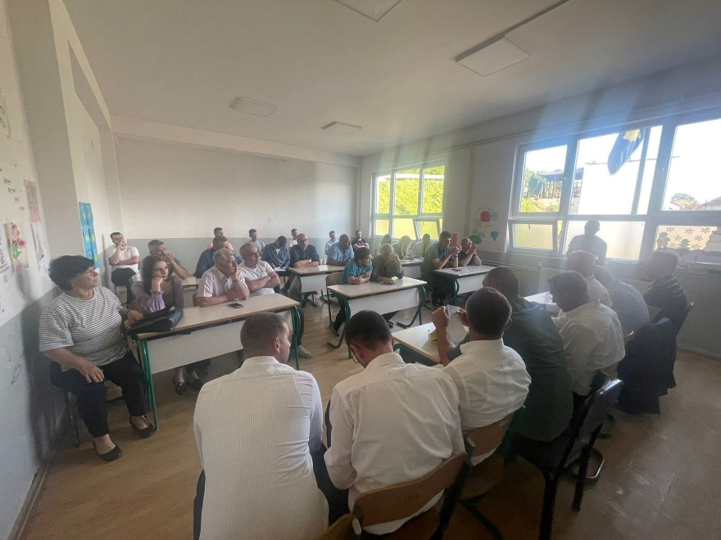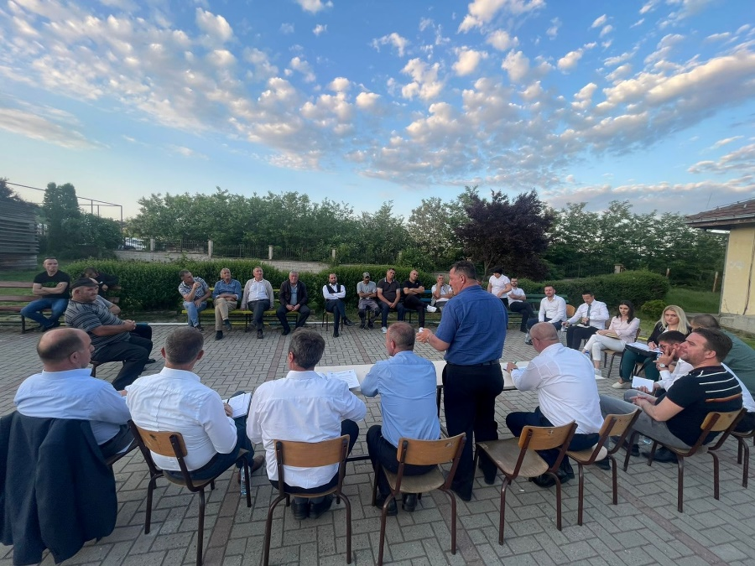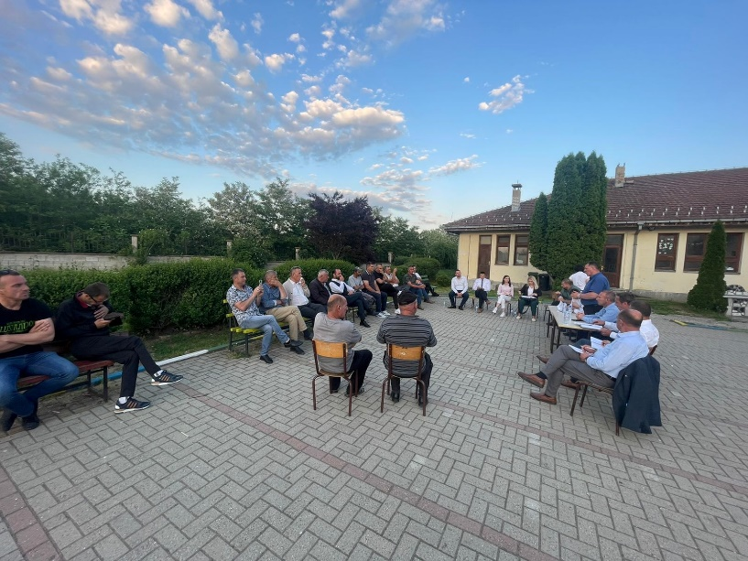

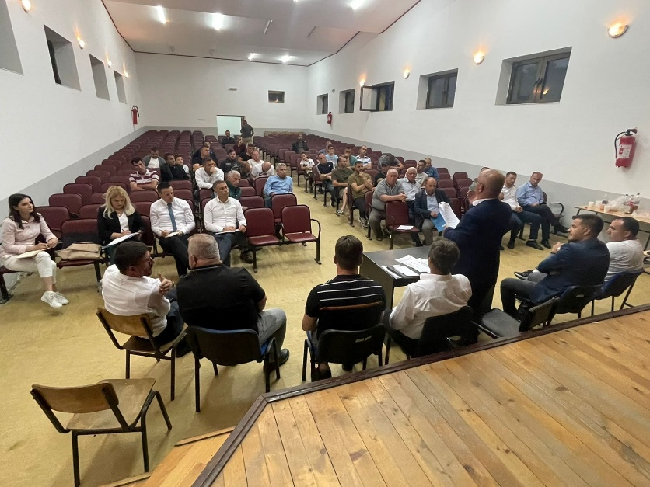

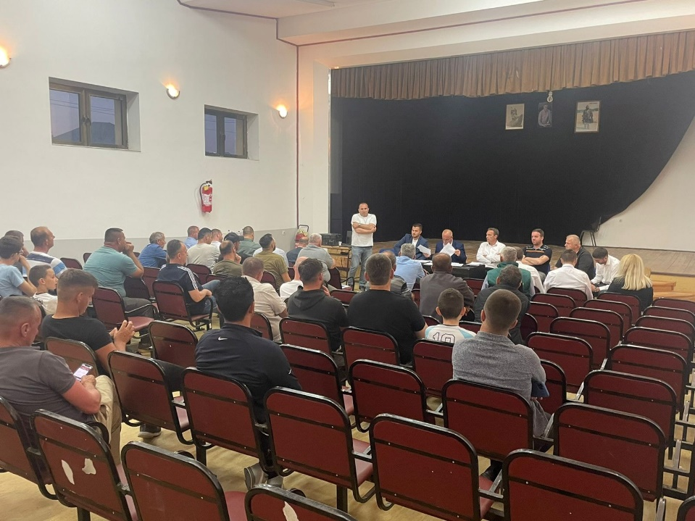

Dafina Gashi

Zyrtare për Marrëdhënie me Publikun

Rahovec, qershor 2022